**МИНИСТЕРСТВО ЦИФРОВОГО РАЗВИТИЯ СВЯЗИ И МАССОВЫХ КОММУНИКАЦИЙ**

**Ордена Трудового Красного Знамени**

**Федеральное государственное бюджетное образовательное учреждение высшего образования**

**«Московский технический университет связи и информатики»**

Кафедра «Математическая кибернетика и информационные технологии»

**Отчет по практической работе**

по дисциплине «Введение в информационные технологии» на тему:

**Основы SQL**

Выполнил: студент группы БПИ2403  
 Борисов А.А.

Проверил:

Москва

2025

1. **Цель работы:**

**Изучить базовые команды SQL и применить их на практике.**

1. **Ход работы:**

* Создать таблицы на основе рисунка 2. Создание должно производится через скрипты.
* Внесите в каждую таблицу данные.
* 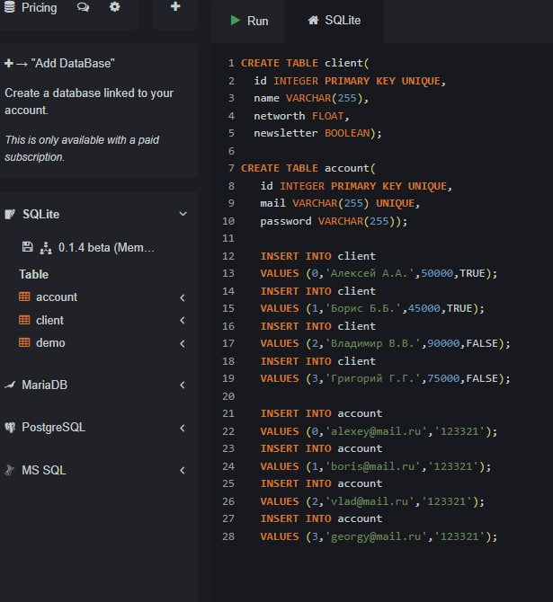

К каждой таблице напишите запросы с фильтрацией. Результаты фильтрации отобразить в виде скриншотов и скачать файл итоговой работы.

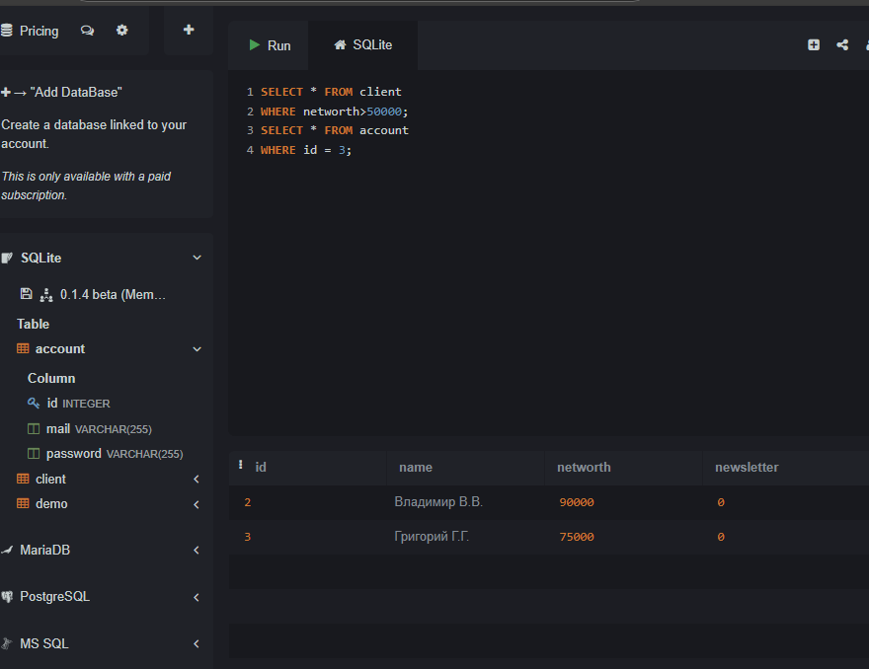

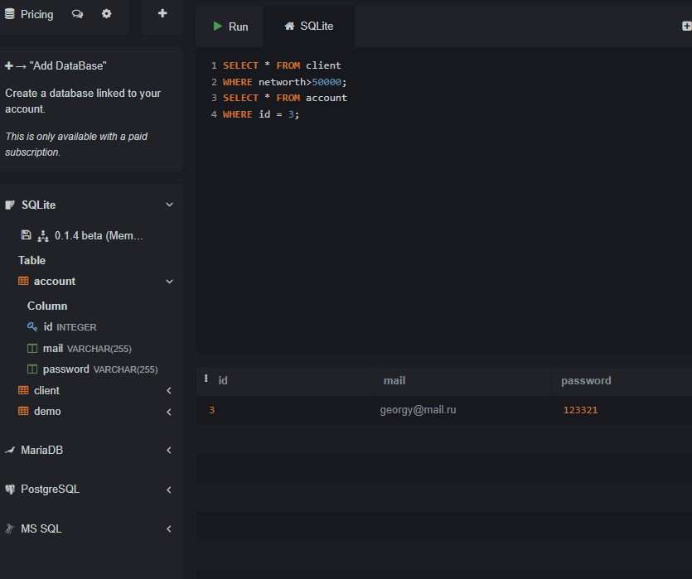

https://disk.yandex.ru/d/MzEyBoVHiM4PvA

**3. Вывод: Я разобрал основные команды SQL и применил их на практике.**